实验五 使用WEKA进行决策树分析
- 实验步骤
  - 准备工作
因为给出的是.CSV格式的文件，所以先转化为.xls的文件。用excel2003打开原文件，然后选中第一列（也只有一列），然后依次点击：数据---分列，最后选择下去，得到如图1的效果：
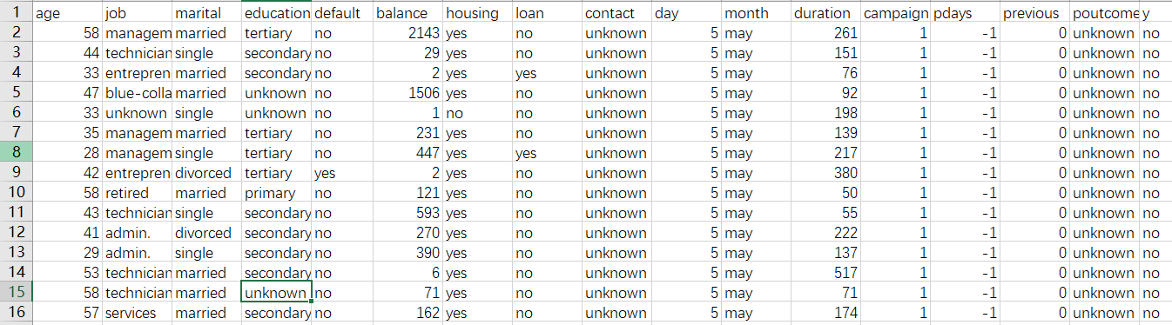
图 1 数据转化后的效果图
2、理解数据
通过理解这些数据是干嘛用的，然后考虑能否去掉哪些对数据挖掘没用的数据。这些是银行对用户有没有在本银行有账户的信息，所有的属性包括：age、job 、marital、 education、default 、balance、housing、loan、contact、day 、month、duration 、campaign 、pdays 、previous 、poutcome 和y，然后考虑哪些属性是不需要的。但是，通过观察这些属性，我们发现有些属性是理解不了的，就是不知道它的意思，所以就先不要处理。用weka打开看看每个实例的情况后再分析。
- 预处理
用weka打开数据后，我发现也只能分析每个实例在不同属性的值，也就是说也只能有依据的处理各个实例，而冗余属性又难以确定。因此，我的想法是：直接做多次决策树分析，通过决策树分类的结果来确定冗余属性，去掉冗余属性后再做决策树分析。
- 决策树分类
进入weka的分类模块（classify），选择choose->classifier->trees决策树（J48）来分析，进入参数的设置界面，如图2所示：
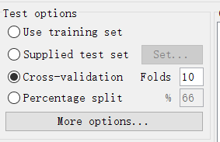
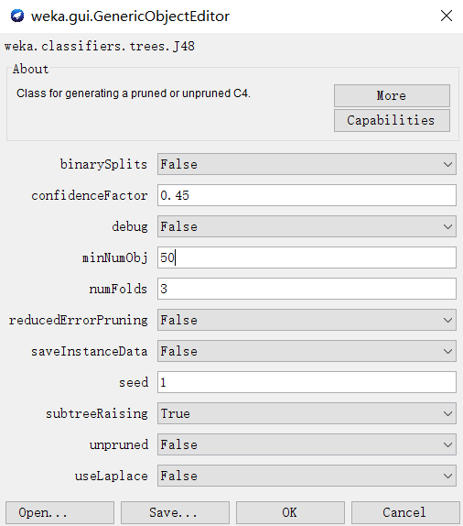
图 2 决策树的参数设置
这里的Cross-validation为：交叉验证。带有一个参数选择，默认为10，俗称十折交叉验证。对于一个数据样本，它先把数据随机地分割成10份。然后将1份数据集当做测试集，9份数据当做样本集，进行学习。再选另一份数据集作测试集，其余的数据做样本集，依次类推，共进行10次。确保每次测试集都不同。最后将10个误差率估计值平均而得出一个综合误差估计。
设置不同的参数会得到不同的结果。在其他参数相同的情况下，发现改变NumFolds的值并不会改变最后的分类结果，所以固定为3，其他参数默认。只改变minNumObj的值，初步的结果如图3所示：
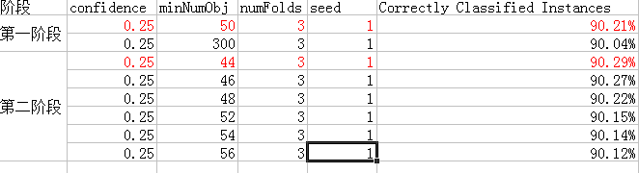
图3 不同minNumObj的比较
可以发现当其他参数默认的情况下，minNumObj为44时，准确率最高，但分类效果并不是最好的，下面再讲原因。
根据结果，初步可以确定属性为： marital、 balance、housing、contact、day 、month、duration 、campaign 、pdays 、previous 、poutcome 和y。

- 对数据的处理
对属性balance离散化话后，发现有些区间的实例数相对于总体数据来说小得多，所以就删除这些数据。如图4：
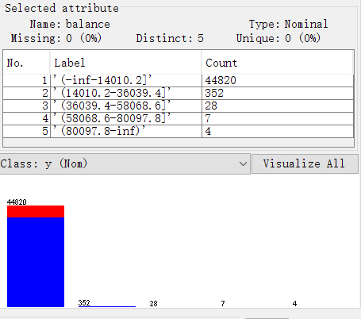
图 4 balance离散化后的结果
对contact和putcome属性中的unknown值都采用按照比例的方法替换成剩余的值，如图5：
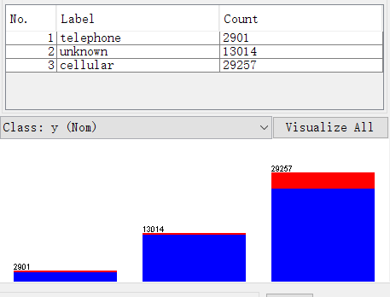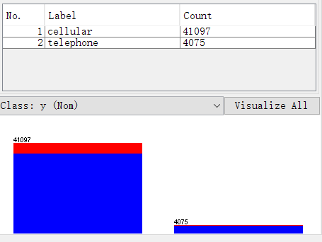
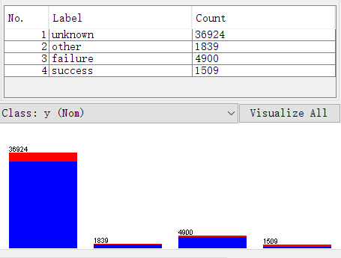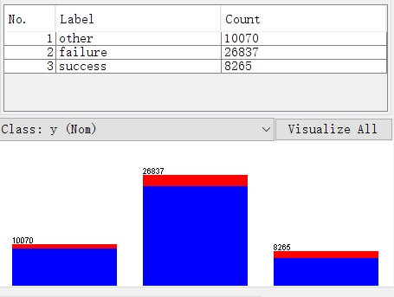
图 5 contact和putcome属性中实例的值的分布
而day属性的值分别是[1,31]，所以可以离散化，如图6：
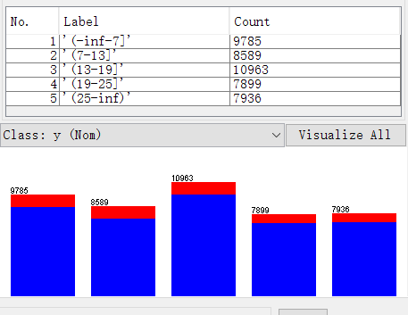
图 6 day属性的值的分布
6、再次用决策树分类
首先按照上面的决策树来设置参数，如图7：
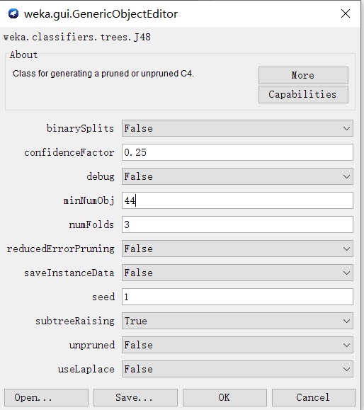
图 7 参数设置
结果如图8：
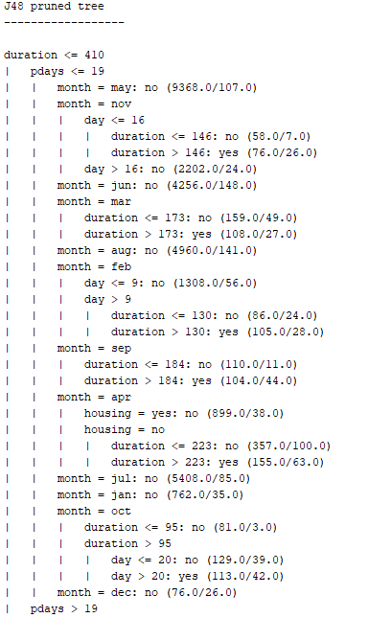
这部分是一棵树，但不形象而已。
这是准确率和错误率，显示准确率=90.4255%。
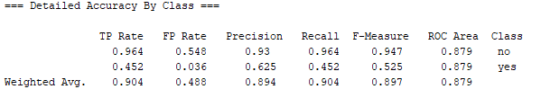
这是画出ROC曲线的一些参数，平均的TP Rate越高，平均的FP Rate越低，平均的ROC Area越大，说明该分类效果越好。
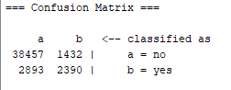
图 8 所有的结果的组合
这是一个混淆矩阵，主对角线的值之和越大，准确率越大。准确率=（38063+2934）/(38063+2934+2259+1754)=91.0842%，与上面直接给出的值吻合。
然后在结果上点击树的可视化图像，如图9:
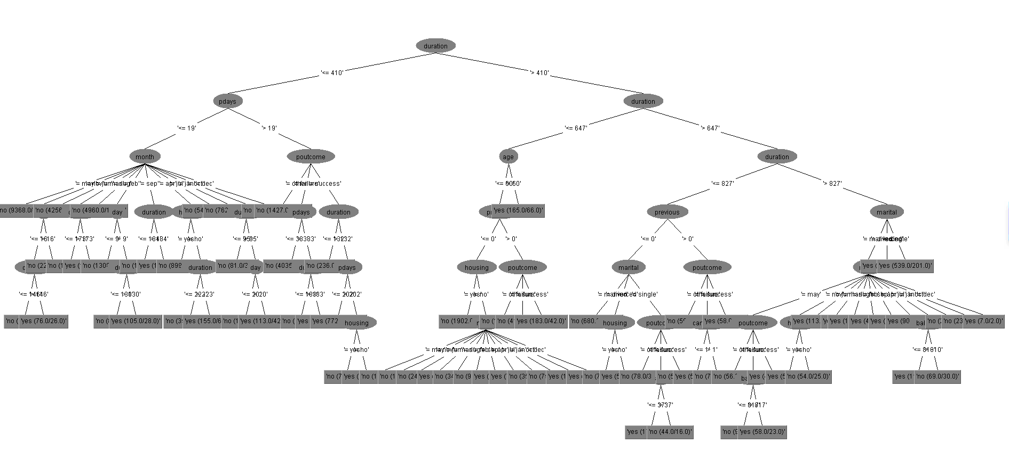
图 9 visualize tree
看这个图，明显的发现分的太细了。这也就是上面说的，准确高时的结果可能并不是好多分类结果，可能存在过度分支细化。因此，必须调整minNumObj的值。
通过比较几种不同的结果，设置minNumObj的值为200，结果如图10 和图11：
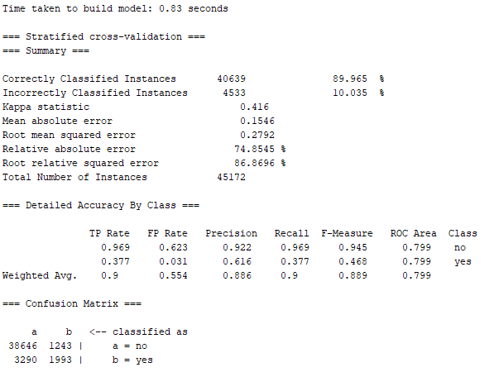
图10 决策树分类结果
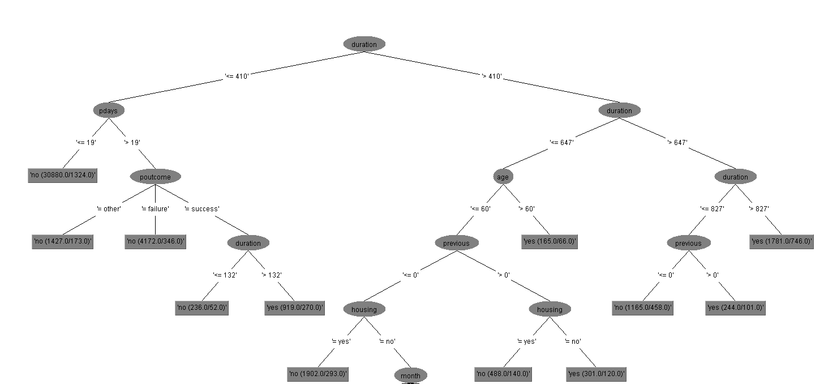
图11 visualize tree
分析这棵树，可以得出以下结论：
（1）余额Balance较低且 存续期duration一般的用户会成为银行的客户。
（2）没有房，余额balance较高，而存续期duration一般的用户会成为银行的客户。
（3）单身或离婚，上一次营销活动距今天数pdays较低且 存续期duration一般的用户会成为银行的客户。
（4）存续期Duration较高，上一次营销结果putcome为failure且余额balance较高的用户会成为银行的客户。
- 应用
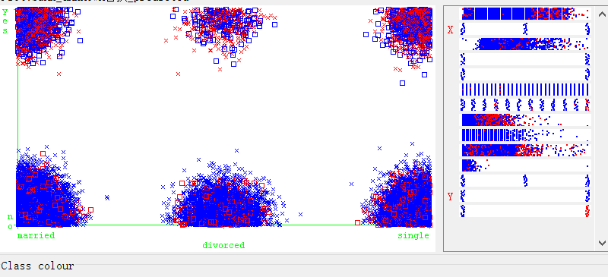
这是分类当中错误分类的结果图，方框表示在yes中把no分为Yes的实例，叉表示在no中把yes分为no的实例。
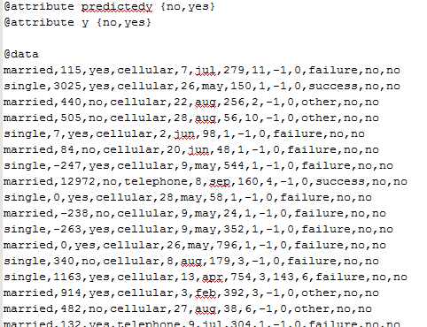
也可以把结果存为.arff的文件，就多了个predictedy属性，这就表示分类的结果，可以与y属性的值比较。
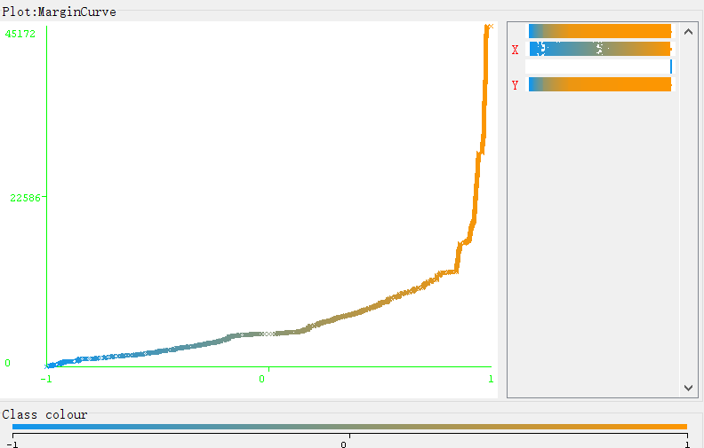
这是个边缘分布图，表示实际与预测的实例比预测中最大的实例数的比例，越接近1，效果越好。
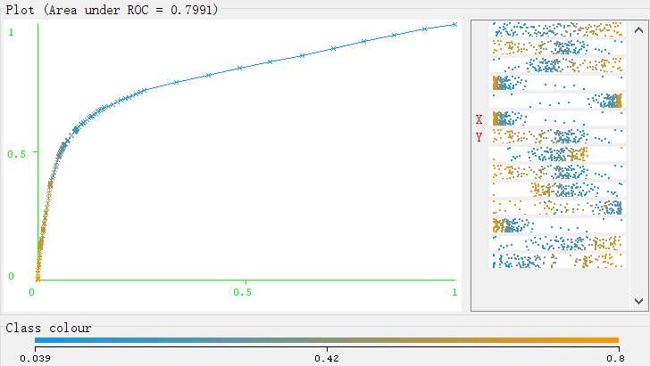
这是一个分类为yes的阀值图。针对决策树分类后的结果可以看到很多有不同意义的图，这里就不一一分析了。

